

JIANGSU UNIVERSITY

数据库系统原理课程设计

课程名称： 乐享图书
专业班级： 软件 2001
学生学号： 3200608017 3200608018 3200608019
学生姓名： 邵彦杰 郭创 阮大泉
指导教师： 辛 燕

2021——2022学年 第 二 学期

计算机学院软件工程系
目录
一、课题描述 3
1.1设计要求 3
1.2设计目标 3
1.3小组人员分工 4
二、系统分析 4
2.1需求分析 4
2.1.1用例图 4
2.1.2数据流图 5
2.1.3数据字典 6
2.2功能模块划分 6
2.2.1通用功能模块 6
2.2.2管理员功能模块 6
2.2.3用户功能模块 7
三、数据库设计 7
3.1概念模型设计 8
3.1.1实体属性图 8
3.1.2全局E-R图 8
3.2逻辑模型设计 9
3.3物理模型设计 9
四、系统设计与实现 10
4.1关键技术 10
4.2功能模块设计思路 10
4.2.1通用功能模块设计 10
4.2.2用户功能模块设计 12
4.2.3管理员功能模块设计 15
五、总结 17
5.1实现过程中遇到的问题及解决 17
5.2系统的展望及可改进之处 18
六、参考文献 19
乐享图书

一、课题描述

1.1设计要求
课程设计要求完成以下工作：
（1）数据库应用系统开发的需求分析，根据题目和设计要求设计用例图、数据流图和数据字典，写出比较完善的系统功能。
（2）数据库概念模型设计、逻辑模型设计以及物理模型设计。
（3）完成功能模块结构设计并编写代码实现，开发工具等均不限。
（4）可单独开发或组队开发，课设报告中需明确描述小组人员分工。
（5）课程设计报告要求具有对所选课题的概述、需求分析、数据库的整体设计与实施方案、功能模块的设计与实施、编程与调试的总结、参考文献等；报告内容完整、结构合理、图文并茂、文字流畅。

1.2设计目标
在选定的RDBMS软件基础上，利用合适的应用系统开发工具开发一个书店书刊出租和零售管理系统，设计目标如下：
- 实现图书类别、期刊类别、出版社等基本信息管理。
- 实现图书信息、期刊信息、读者信息管理。
- 实现借阅、归还、零售管理。
- 借阅或归还时自动修改图书或期刊的在册数量，零售时修改图书或期刊的总量和在册数量（用触发器实现）。
- 创建存储过程统计指定时间段内各种图书、期刊的借阅、零售数量。
- 创建存储过程统计指定客户借阅、购买情况（书名（刊物名）、数量）。
- 创建check约束限制图书、期刊的单位为‘本’。

1.3小组人员分工
小组成员 | 主要工作
成员一：邵彦杰 | 进行后端功能的设计与实现
成员二：郭 创 | 进行前端页面的设计与实现
成员三：阮大泉 | 完成数据库系统设计与实现

二、系统分析

2.1需求分析

2.1.1用例图
使用系统的用户包括一个管理员和多位读者，所有人员需要登陆才能操作系统，可以自行修改密码。
管理员可以添加图书、删除图书、添加读者、删除读者。
读者可以模糊查询图书、可以借阅或归还图书（最多可以借阅10本图书、借阅者如果有超期图书则提示不能再借）。读者还可以购买图书并查看自己的借阅或购买信息。
管理者用例图如图2-1所示，读者用例图如图2-2所示。
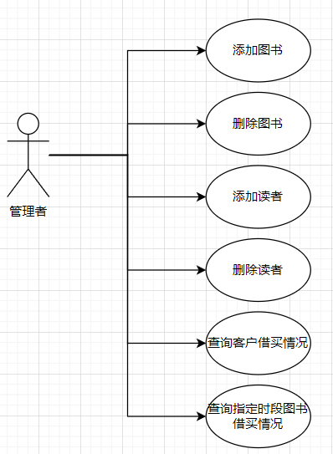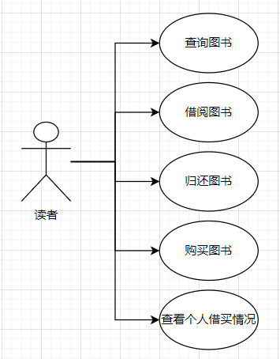
图2-1 管理者用例图 图2-2 读者用例图

2.1.2数据流图
0层数据流图如图2-3所示。
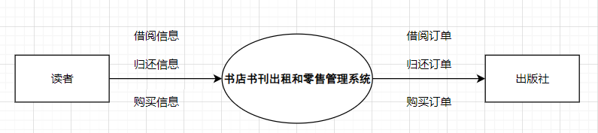
图2-3 0层数据流图
1层数据流图如图2-4所示。
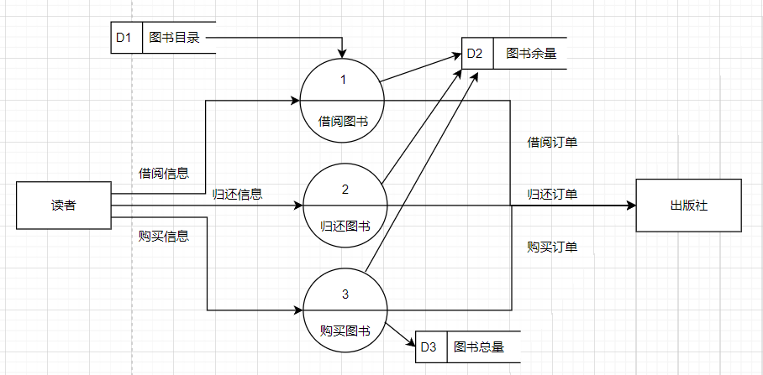
图2-3 1层数据流图
2层数据流图如图2-4所示。
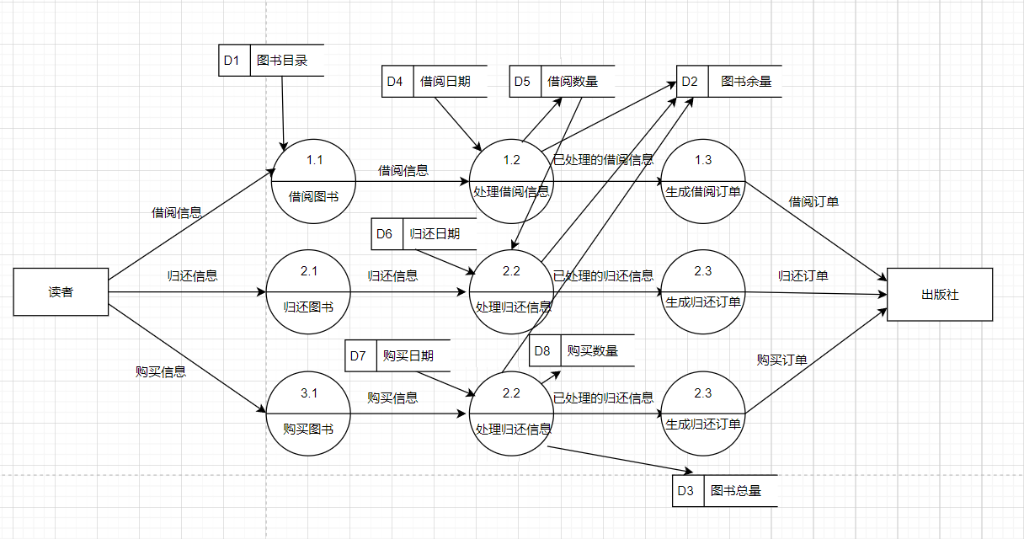
图2-4 2层数据流图

2.1.3数据字典
全局数据字典如图2-5所示。
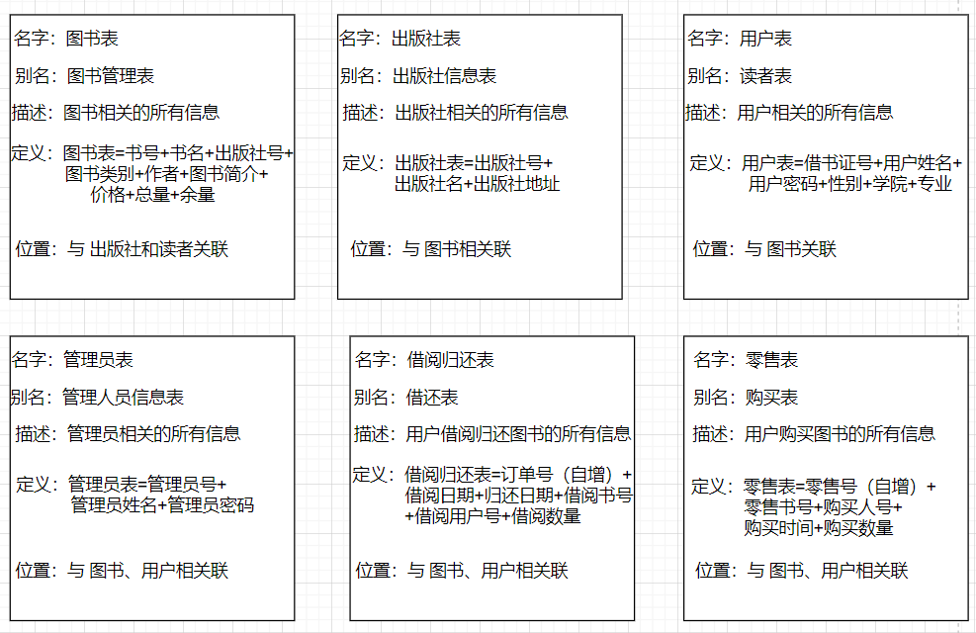
图2-5 数据字典

2.2功能模块划分

2.2.1通用功能模块
登录注册模块：
管理员人员名单为内部添加，用户可以自由注册。用户登录时会判断该用户是管理人员还是读者从而跳转不同操作页面。
密码修改模块：
管理员和用户都可以自由修改个人密码。

2.2.2管理员功能模块
添加图书模块：
管理员可以根据需求添加相关图书信息。
删除图书模块：
管理员可以根据情况删除相关图书信息。
添加读者模块：
管理员可以根据需求添加读者。
删除读者模块：
管理员可以根据情况删除读者。
查阅读者借买模块：
管理员可以通过读者id查询其个人借阅购买情况（通过借阅和购买两个存储过程实现）。
查阅指定时段图书借买模块：
管理员可以通过输入指定的两个时段来查询该时段内的图书的借阅零售情况（通过指定时段的存储过程实现）。

2.2.3用户功能模块
查询图书模块：
用户可以输入书名模糊查询所需图书。
借阅图书模块：
用户可以动态借阅所需图书。
归还图书模块：
用户可以一键归还所需归还的图书。
购买图书模块：
用户可以根据喜好购买所需图书。
查看个人借买模块：
用户可以查询个人的借阅购买情况。

三、数据库设计

3.1概念模型设计

3.1.1实体属性图
用户实体属性图如图3-1所示，管理员实体属性图如图3-2所示。

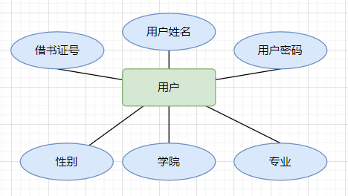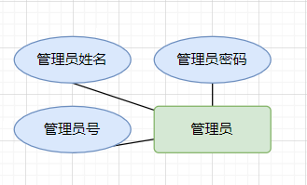
图3-1用户实体属性图 图3-2管理员实体属性图
出版社实体属性图如图3-3所示，图书实体属性图如图3-4所示。
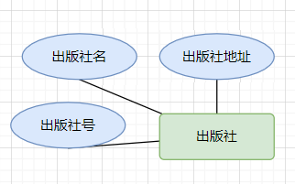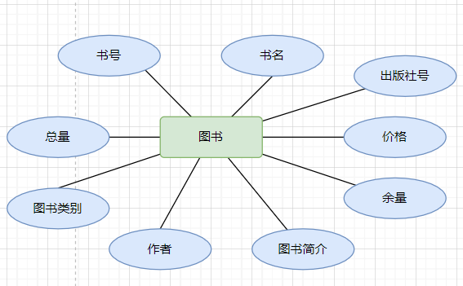
图3-3出版社实体属性图 图3-4图书实体属性图
借阅归还实体属性图如图3-5所示，零售实体属性图如图3-6所示。
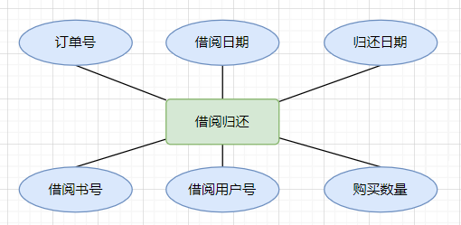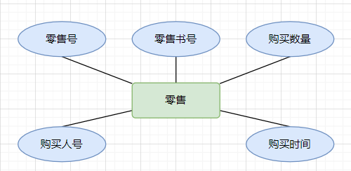
图3-5借阅归还实体属性图 图3-6零售实体属性图

3.1.2全局E-R图
该系统全局E-R如图3-7所示。
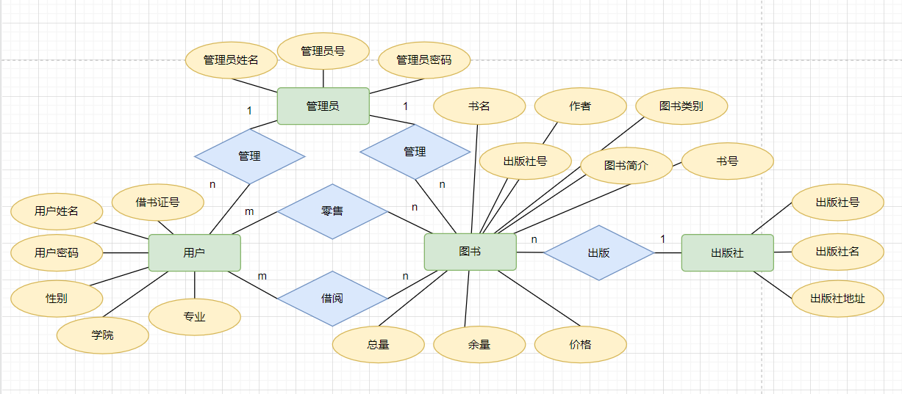
图3-7系统全局E-R图

3.2逻辑模型设计
系统逻辑模型设计如下：
- 图书（书号、书名、出版社号、图书类别、作者、图书简介、价格、总量、余量） 主键：书号，外键：出版社号
- 出版社（出版社号，出社版名，出版社地址） 主键：出版社号
- 管理员（管理员号，管理员姓名，管理员密码） 主键：管理员号
- 用户（借书证号，用户姓名，用户密码，性别，学院，专业） 主键：借书证号
- 借阅归还（订单号（自增），借阅日期，归还日期，借阅书号，借阅用户号，借阅数量） 主键：订单号，外键：借阅书号，借阅用户号
- 零售（零售号（自增），零售书号，购买者号，购买时间，购买数量） 主键：零售号，外键：零售书号，购买者号

3.3物理模型设计
存储结构设计根据应用情况将数据的易变部分与稳定部分、经常存取部分和存取频率较低部分分开存放。关系数据库管理系统一般都提供了一些系统配置变量和存储分配变量。此系统为单机数据库存储。
索引设计主要是建立相关索引，建立索引的目的是提高某些查询的速度，在数据量非常大时能明显感知索引的效果。
创建索引的好处如下：
1.通过创建唯一性索引，可以保证数据库表中每一行数据的唯一性。
2.可以大大加快数据的检索速度，这也是创建索引的最主要的原因。
3.可以加速表和表之间的连接，例如在多表查询时特别是在实现数据的参考完整性方面特别有意义。
4.通过使用索引，可以在查询的过程中，使用优化隐藏器，提高系统的性能，减小内存消耗。
在此系统数据库设计中已经为6个表的主键和相应外键建立了相关索引。

四、系统设计与实现

4.1关键技术
使用技术：
Spring+SpringMVC+Mybatis+JSP+MySQL
MySQL：关系型数据库,进行数据的保存
Spring：进行对象的操作和管理
SpringMVC：实现视图和控制器的交互
Mybatis：执行SQL语句和MYSQL进行交互
JSP：完成视图页面。

4.2功能模块设计思路

4.2.1通用功能模块设计
登录注册模块：
登录：用户输入借书证号和密码，从mysql中查询所有用户的信息，判断是否有借书证号和密码符合的用户，如果存在则登录成功，跳转到用户首页，否则提醒用户不存在。
注册：用户输入借书证等基本信息，从mysql中查询所有用户的信息，如果和用户输入的借书证号相同，拒绝插入，提示已经用户已存在，否则将数据插入到mysql。
登录流程图如图4-1所示，注册流程图如图4-2所示。
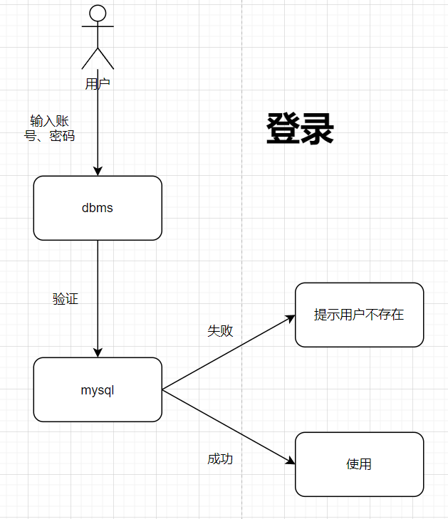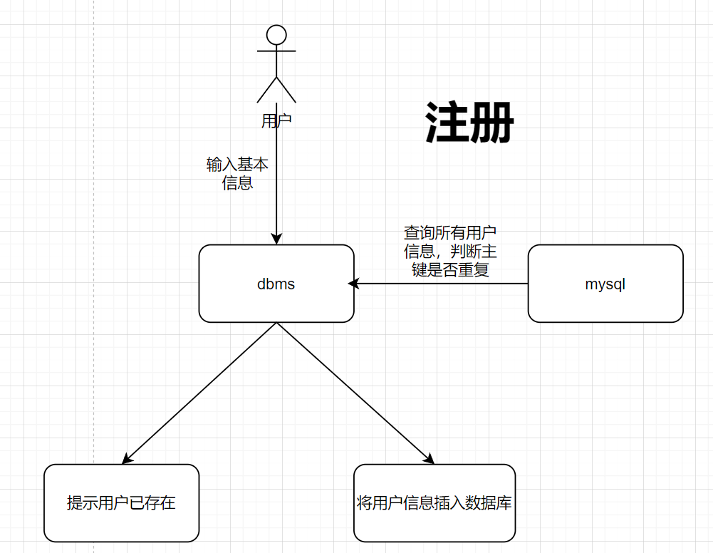
图4-1登录功能流程图 图4-2注册功能流程图
登录功能页面如图4-3所示，注册功能页面如图4-4所示。
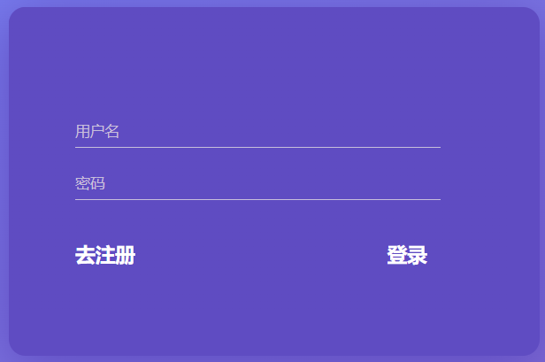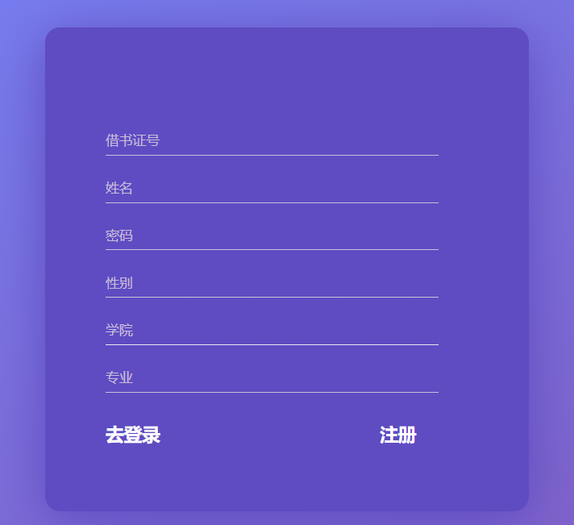
图4-3登录功能页面 图4-4注册功能页面

密码修改模块：
用户输入借书证号，旧密码和原密码，如果借书证号以及旧密码和mysql中的信息相匹配，那么更新密码，跳转到首页重新登录，否则提示失败。
密码修改流程图如图4-5所示，密码修改功能页面如图4-6所示。
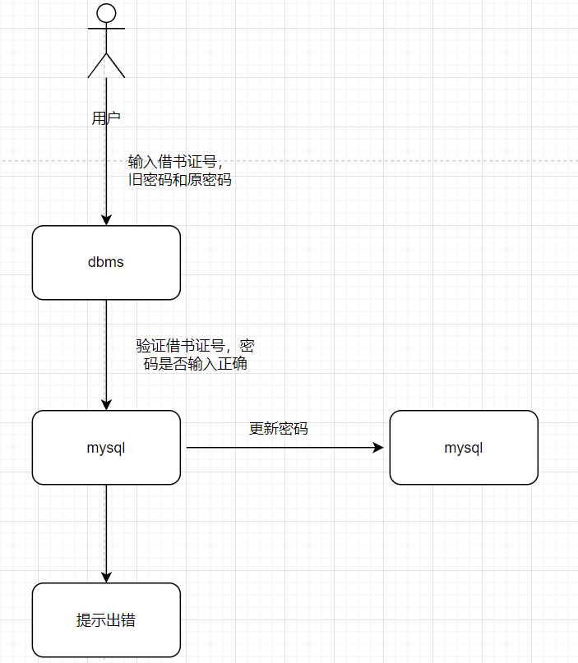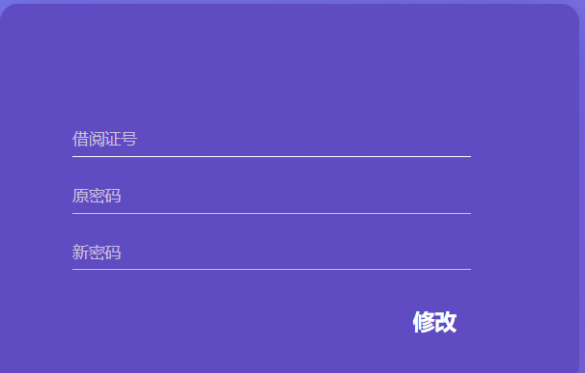
图4-5密码修改流程图 图4-6密码修改功能页面

4.2.2用户功能模块设计
查询图书模块：
采用模糊查询，用户输入图书的关键词，拼接成sql语句查出，并把查询结果返回。
查询图书流程图如图4-7所示，查询图书功能页面如图4-8所示。
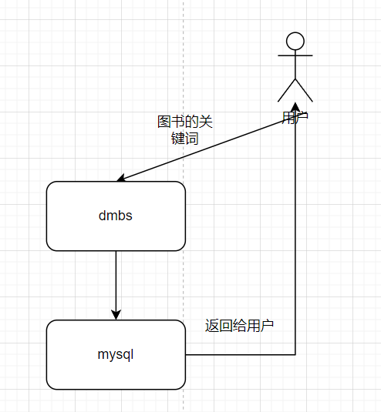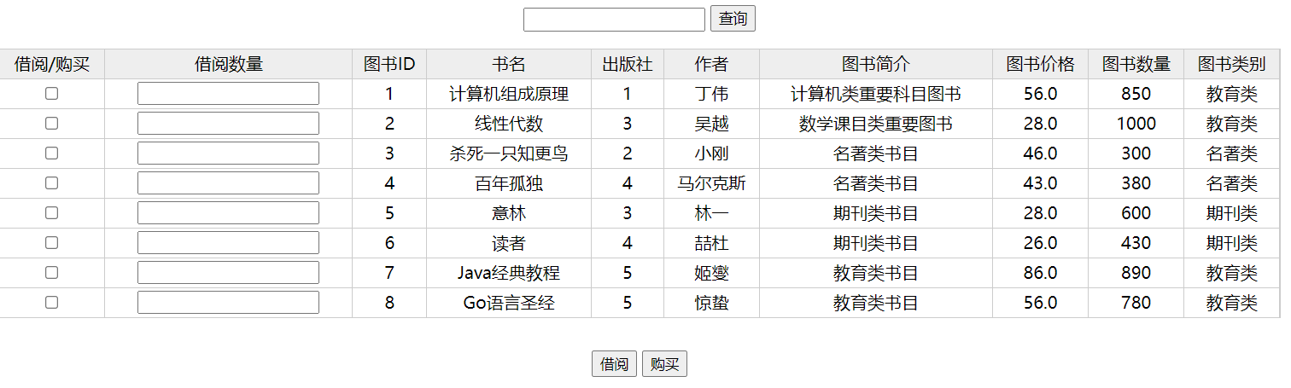
图4-7查询图书流程图 图4-8查询图书功能页面

借阅图书模块：
用户可选择图书借阅，需要输入借阅的数量。如果余量足够，则将图书id、用户id、借阅数量、借阅时间插入mysql，借阅时间由系统自动生成。图书余量减少通过触发器实现。
借阅图书流程图如图4-9所示，借阅图书功能页面如图4-10所示。
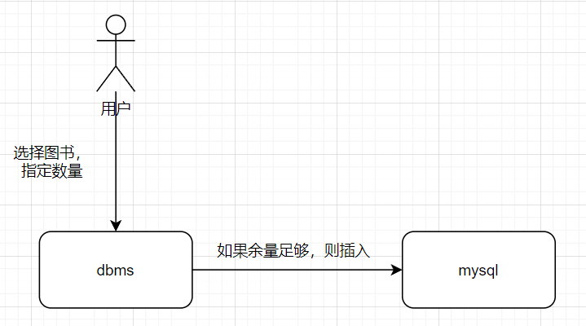
图4-9借阅图书流程图 图4-10借阅图书功能页面

购买图书模块：
用户可选择图书购买。需要输入购买的数量。如果余量足够，则将图书id、用户id、购买数量、购买时间插入mysql，购买时间由系统自动生成。图书余量减少通过触发器实现。
购买图书流程图如图4-11所示，购买图书功能页面如图4-12所示
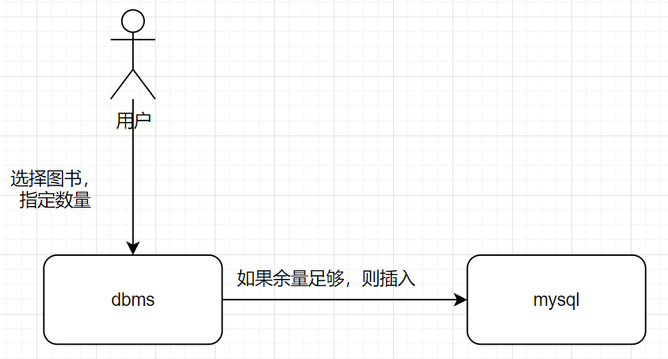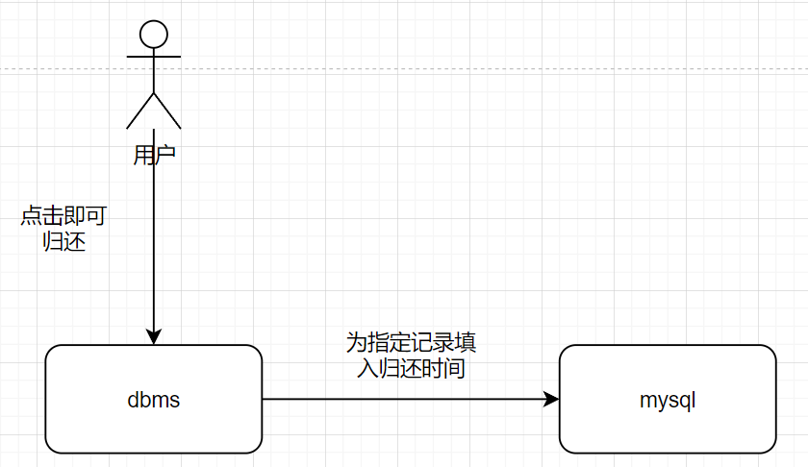
图4-11购买图书流程图 图4-13归还图书流程图
图4-12购买图书功能页面

归还图书模块：
用户点击归还即可，根据用户借书证号以及书号找出mysql中的这条借阅记录并填入归还时间，图书余量增加通过触发器实现。
归还图书流程图如图4-13所示，归还图书功能页面如图4-14所示。
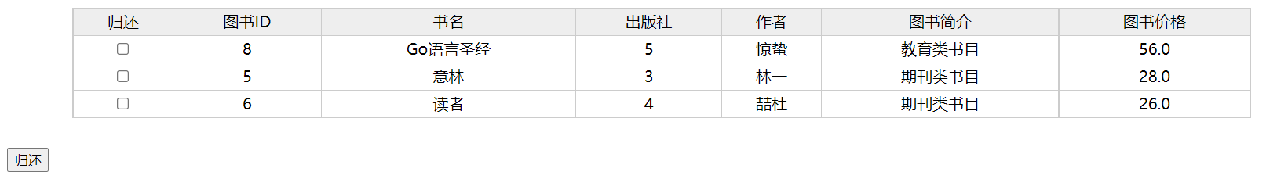
图4-14归还图书功能页面

查询借阅信息模块：
根据用户借书证号查询mysql，将记录中存在借阅时间但不存在归还时间的记录查出来。
查询借阅信息流程图如图4-15所示，查询借阅信息功能页面如图4-16所示。
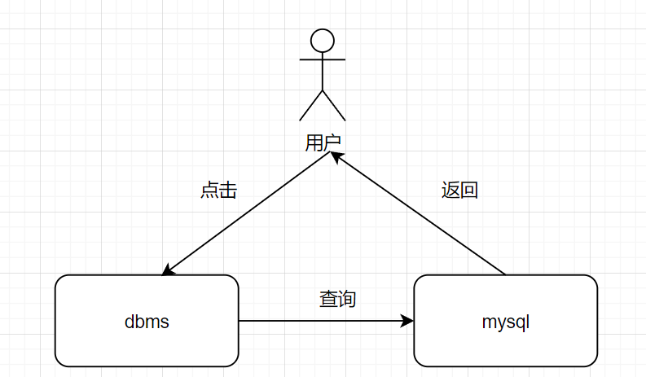
图4-15查询借阅信息流程图 图4-17查询购买信息流程图
图4-16查询借阅信息功能页面

查询购买信息模块：
用户点击之后，根据用户借书证号查询mysql，将该用户的所有购买记录查出来，并在页面上显示。
查询购买信息流程图如图4-17所示，查询购买信息功能页面如图4-18所示。
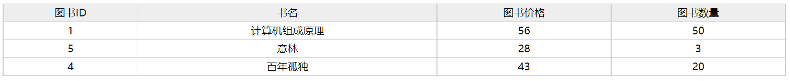
图4-18查询借阅信息功能页面

4.2.3管理员功能模块设计
增加用户模块：
该模块和用户注册功能类似，管理员输入借书证等基本信息，从mysql中查询所有用户的信息，如果和用户输入的借书证号相同，拒绝插入，提示已经用户已存在，否则将数据插入到mysql。
增加用户流程图如图4-19所示，增加用户功能页面如图4-20所示。
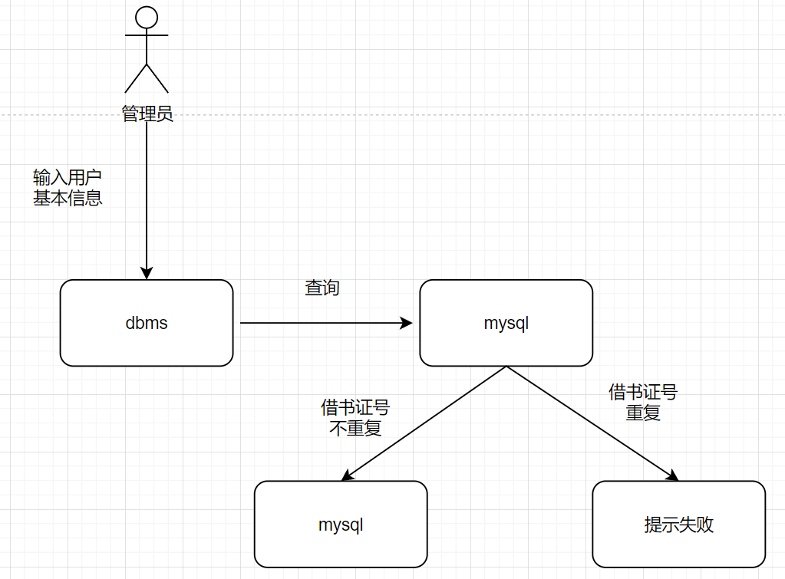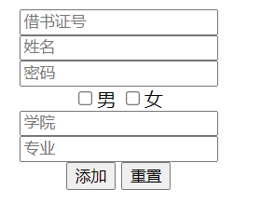
图4-19增加用户流程图 图4-20增加用户功能页面

删除用户模块：
管理指定要删除的用户姓名，如果mysql中存在这样一条记录，则删除，否则提示失败。
删除用户流程图如图4-21所示，删除用户功能页面如图4-22所示。
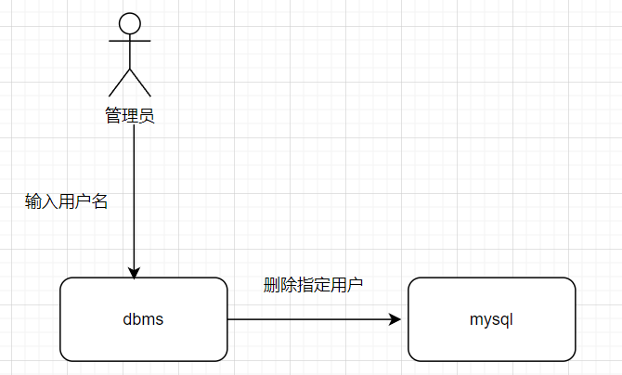
图4-21删除用户流程图 图4-22删除用户功能页面

增加图书模块：
由管理员输入图书的基本信息，从mysql中查询所有图书的信息，如果和管理员输入的图书id相同，拒绝插入，提示已经图书已存在，否则将数据插入到mysql。
增加图书流程图如图4-23所示，增加图书功能页面如图4-24所示。
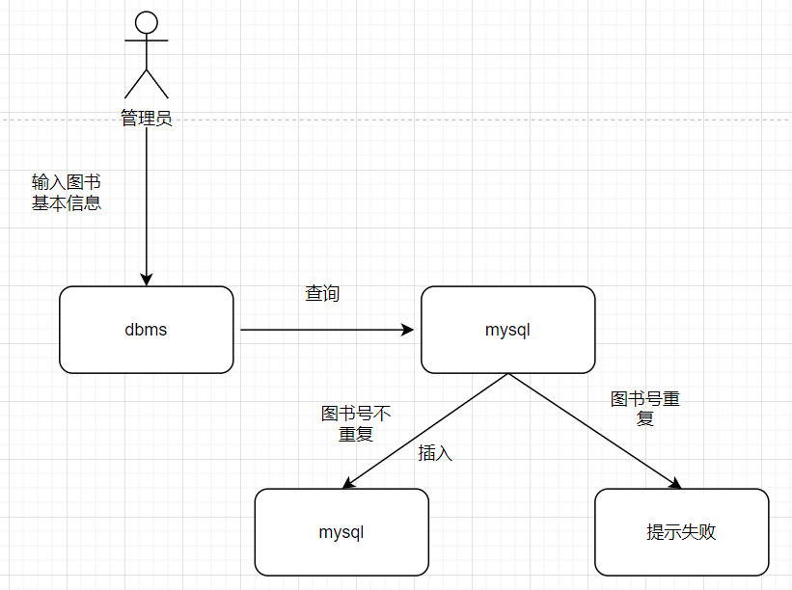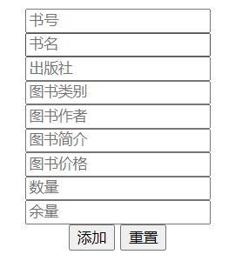
图4-23增加图书流程图 图4-24增加图书功能页面

删除图书模块：
管理员指定要删除的图书的图书名，如果mysql中存在这样一条记录，则删除，否则提示失败。
删除图书流程图如图4-25所示，删除图书功能页面如图4-26所示。
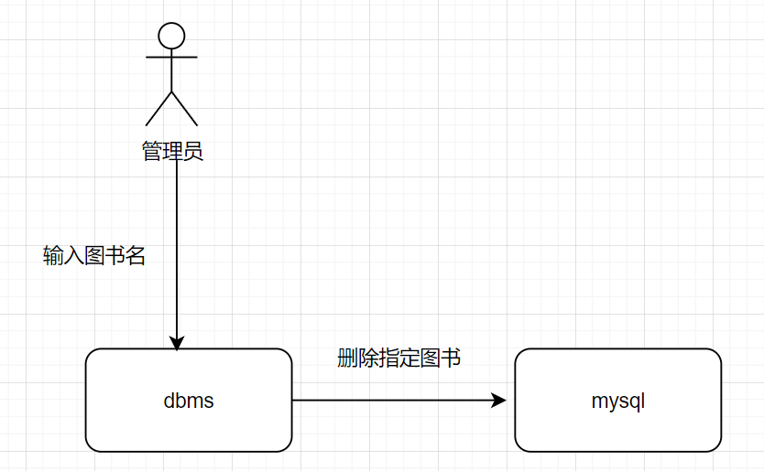
图4-25增加图书流程图 图4-26增加图书功能页面

查询用户借买情况模块：
管理员输入用户id（借书证号），点击查询会调用mysql存储过程，查询指定用户借阅和购买信息。
查询用户借买流程图如图4-25所示，查询用户借买情况功能页面如图4-26所示。
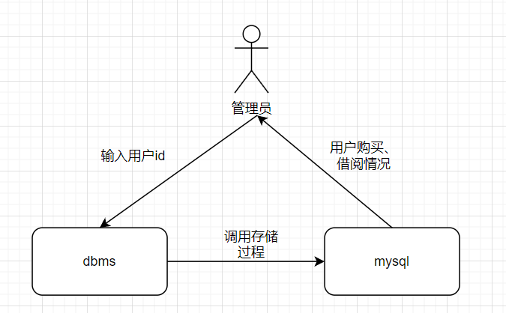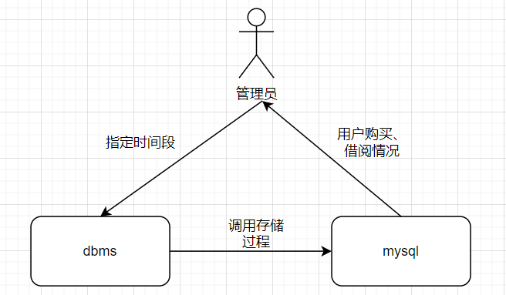
图4-25查询用户借买流程图 图4-27查询指定时段图书借买流程图

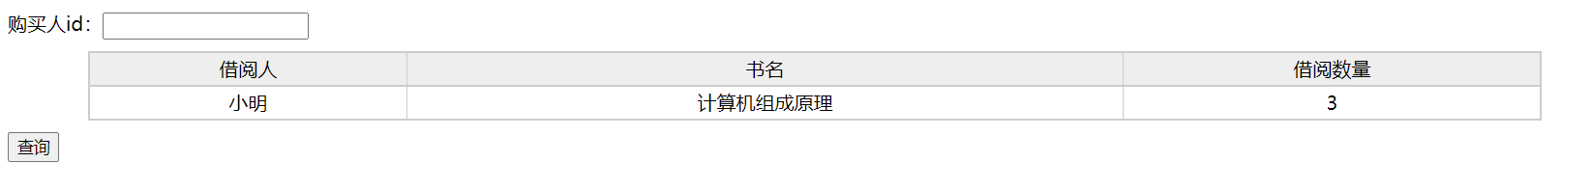
图4-26查询用户借买情况功能页面

查询指定时段图书借买情况：
管理员可以指定两个时间段，点击查询会调用mysql的存储过程，把这个指定时间段内用户的借阅和购买情况返回。
查询指定时段图书借买流程图如图4-27所示，查询指定时段图书借买情况功能页面如图4-28所示。
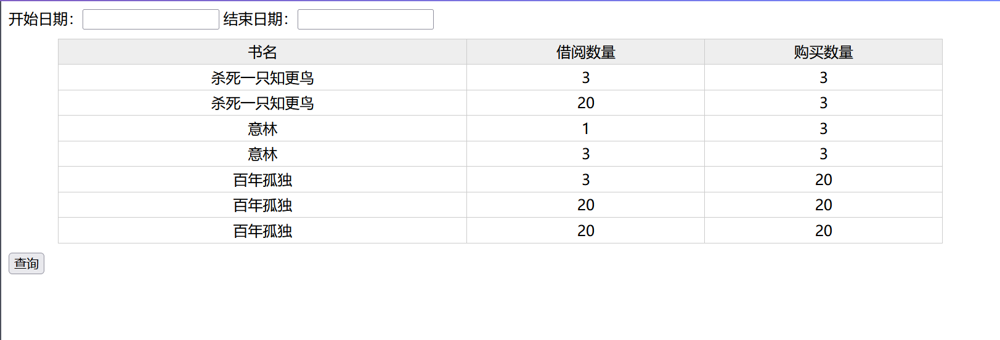
图4-28查询指定时段图书借买情况功能页面

五、总结

5.1实现过程中遇到的问题及解决
- 对于mysql的触发器不够熟悉
解决：由于课程学习为Sql Server相关，mysql与其并不完全相同，在定义以及实现触发器过程中出现了一些冲突，后通过查询mysql规范语法实现需求功能。

- 对于存储过程过于生疏
解决：对于存储过程了解太少、使用太少，而且mysql的存储过程与Sql Server端实现方法差别太大，通过博客未能深入学习透彻，后通过mysql连接工具navict上的函数功能创建过程函数实现了所需要的存储过程。后端对于存储过程的调用也从未使用过，后通过博客学习到相关的使用方法。

- 对于题目的理解和数据库的设计存在争议
解决：对于题述中的图书和期刊应该是什么关系存在争议，如果图书属于期刊的一种，那么期刊的单位没必要约束为本；如果图书和期刊是两种东西，那么对他们的操作也是一样的，应该也没必要存在图书和期刊两种实体，只写图书就可以。原本我个人认为期刊是图书的上层抽象，图书属于期刊的一种，比如期刊《意林》，图书就有意林一期、意林二期，如果图书就是本名著，那么它的期刊名就设置为null，把期刊作为图书的一种管理，不过这样反过来想也是一样，图书也可以做期刊的上层抽象。后来个人觉得图书和期刊两者存其一即可，便删除期刊这一实体，转而给图书增加了一个名为“图书种类”的字段。

5.2系统的展望及可改进之处
我觉得系统的展望可以在数据库设计上大下文章，因为本次数据库设计的只是为了迎合指定功能，与现实关联性和实际可用性不是太强。我在数据库中图书表里加入了“总量”和“余量”两个字段，从而导致了图书表变得抽象化，而不能具体到每一本书，在借还表和零售表里也加入了“数量”这种类似的字段，从而也导致了抽象化，如果发生了单本书损坏或者有其他问题的情况处理起来可能当前数据库并不是很合适，在此次设计中主要是面向题目设计，而并没有完全面向现实设计，所以有诸多考虑不周之处。其实之前在设计数据库的时候也考虑过这个问题，当时的想法是再建立一个名为“图书管理”的表，单独把图书里面的“总量”以及“余量”字段提进去，但是这样的话给我造成了些许困扰，首先是解释这张表的存在，因为所有的表都是由实体以及联系而得到的，这张表的存在完全为了方便管理而存在，我不明白如何合理解释。其次就是如果这样实现确实完善了数据库的具体化，但是不便于题述中触发器以及存储过程的实现。最后综上考虑舍弃了该方案，主要是有已经开始动工如果改动时间可能会不够的影响，当然也有个人能力有所欠缺、考虑不周的原因。
此系统还需要在其他地方有待改进，比如展示的排版以及属性的不和谐、对读者借阅数量和借阅超时未还不能再借图书进行约束、对每类书的具体约束，比如有的书只借不卖、有的只卖不借等特殊类图书情况未考虑到等。

六、参考文献
1.张海潘.软件工程（第二版）.北京:人民邮电出版社,2006.
2.金敏,周翔.高级软件开发过程.北京:清华大学出版社,2005.
3.张湘辉等.软件开发的过程与管理.北京:清华大学出版社,2005.
4.王珊等.数据仓库技术与联机分析处理.数据库技术丛书之一.北京:科学出版社,1998.
5.IMHOFF C，et al.数据仓库设计.于戈等译.北京:机械工业出版社,2004.
6.王珊，王会举，覃雄派等.架构大数据:挑战、现状与展望.计算机学报,2011,34(10),1741-1752.

